Monza, 22/04/2026

Ai Sigg. Presidenti e/o delegati delle Associazioni
Ai Sigg. Volontari della CdV
Al Presidente del Lions Club Monza Host
All’Amministrazione del Comune di Monza

LORO SEDI
Ai sensi del vigente Statuto, presso la “Casa del Volontariato” di Via Correggio n. 59 – Monza,
per Giovedì 14 Maggio 2026 alle h. 6.00 in prima convocazione e, in seconda convocazione, per

GIOVEDÌ 14 MAGGIO 2026 ALLE H. 18.00
È CONVOCATA L’ASSEMBLEA DEI SOCI

Con il seguente ordine del giorno:

1. VERIFICA DELLE PRESENZE E DEI POTERI
2. APPROVAZIONE BILANCIO CONSUNTIVO 2025 / PREVENTIVO 2026
3. RELAZIONE DEL PRESIDENTE
4. INTERVENTI
5. VARIE

Pagina 1 di 2

Alleghiamo delega con l’auspicio di poter incontrare personalmente tutti i Soci.

IL PRESIDENTE
Assunta Betti
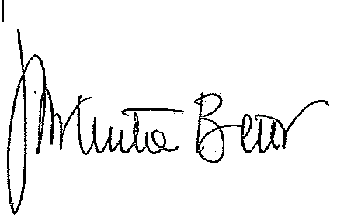

DELEGA

Il sottoscritto ________________________________________________________________

Presidente dell’Associazione ______________________________________________________

Delega l’Associazione ___________________________________________________________

Nella persona ________________________________________________________________

A rappresentarlo con poteri di voto, nel corso dei lavori dell’Assemblea dei Soci della Casa del Volontariato del Giovedì 14 Maggio 2026.

Data _____________________ Firma ____________________________________

Pagina 2 di 2

